Министерство образования Республики Беларусь

Учреждение образования «Белорусский государственный университет   
информатики и радиоэлектроники»

Факультет компьютерных систем и сетей

Кафедра информатики

Дисциплина: Операционные среды и системное программирование

ОТЧЁТ

к лабораторной работе №1

на тему

СКРИПТЫ SHELL

Выполнил студент гр.153502 Толстой Д. В.

Проверил ассистент кафедры информатики Гриценко Н.Ю.

Минск 2024

**СОДЕРЖАНИЕ**

1 Формулировка задачи 3

2 Описание функций программы 4

Список использованных источников 5

Приложение А (обязательное) Листинг кода 6

1 ФОРМУЛИРОВКА ЗАДАЧИ

Целью выполнения лабораторной работы является изучение элементов и конструкций скриптов *shell*: переменных, параметров, ветвлений, циклов, вычислений, команд *shell* и вызовов внешних программ (*shell*, *sed*, *awk*, *wget*, различные фильтры и т.д.) для решения достаточно сложной задачи, имеющей практическое значение, а также принципов интеграции *Unix*-программ скриптами *shell*.

В качестве задачи требуется написать скрипт для оболочки shell, который обеспечит получение заданным образом организованной выходной информации.

2 ОПИСАНИЕ ФУНКЦИЙ ПРОГРАММЫ

Программа обеспечивает поиск файлов с обходом дерева каталогов следующим образом:

– поиск файла по имени, образец поиска может быть регулярным выражением. Образец передается как аргумент командной строки. Поиск начинается с текущем директории;

– поиск файла по имени, образец поиска задан списком (имена проверяются на совпадение с любым из этого списка). Аргументы передаются списком в командной строке. Поиск начинается с текущей директории.

Над найденными файлами выполняются следующие действия:

– вывод их содержимого в виде листинга: построчно, строки пронумерованы;

– подсчет суммы значений байтов каждого файла и общей по всем файлам (подсчет контрольной суммы файлов).

На рисунке 1 показан вывод работы скрипта, где при нахождении указанных файлов выводится размер файла, его содержимое с пронумерованными строками, а также общий суммарный размер найденных файлов.

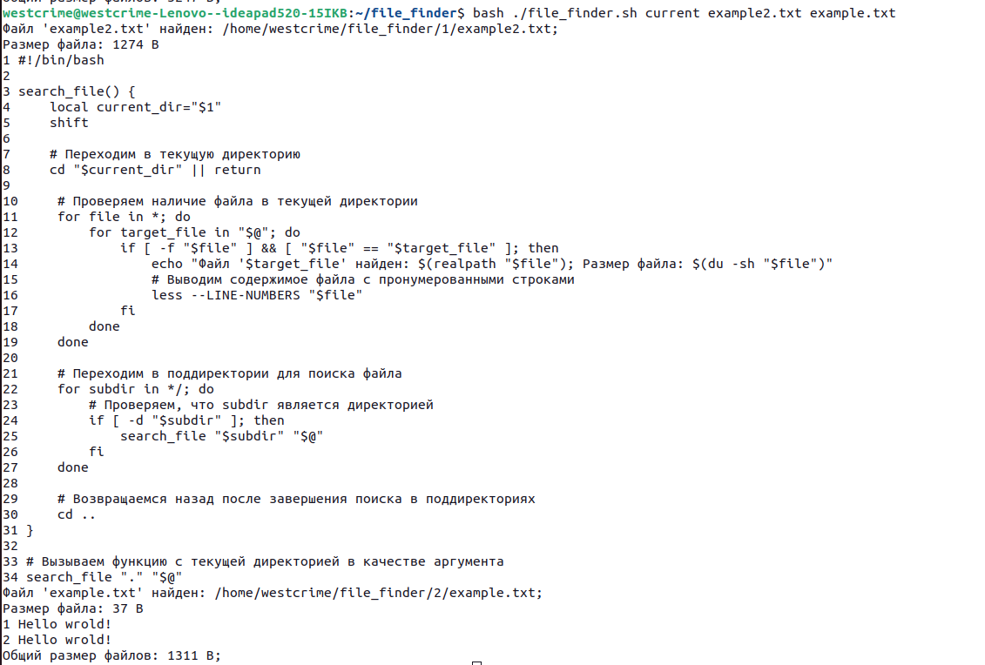

Рисунок 1 – Пример работы скрипта

СПИСОК ИСПОЛЬЗОВАННЫХ ИСТОЧНИКОВ

[1] Bash manual page [Электронный ресурс]. – Электронные данные. – Режим доступа: https://linux.die.net/man/1/bash

[2] AWK manual page [Электронный ресурс]. – Электронные данные. – Режим доступа: https://man7.org/linux/man-pages/man1/awk.1p.html

ПРИЛОЖЕНИЕ А

**(обязательное)   
Листинг кода**

#!/bin/bash

# Объявляем массив для хранения имен обработанных файлов

processed_files=()

search_file() {

local current_dir="$1"

shift

# Переходим в текущую директорию

cd "$current_dir" || return

# Проверяем наличие файла в текущей директории

for file in *; do

for target_file in "$@"; do

if [ -f "$file" ] && echo "${processed_files[@]}" | grep -q "$file"; then

continue # Файл уже был обработан, пропускаем его

fi

if [ -f "$file" ] && echo "$file" | grep -Eq "$target_file"; then

echo "Файл '$target_file' найден: $(realpath "$file");"

size=$(wc -c < "$file")

echo "Размер файла: $size B"

total_size=$((total_size + size))

# Добавляем имя файла в массив обработанных файлов

processed_files+=("$file")

# Выводим содержимое файла с пронумерованными строками

awk '{if(NR>1)print NR-1, $0}' "$file"

fi

done

done

# Переходим в поддиректории для поиска файла

for subdir in */; do

# Проверяем, что subdir является директорией

if [ -d "$subdir" ]; then

search_file "$subdir" "$@"

fi

done

# Возвращаемся назад после завершения поиска в поддиректориях

cd ..

}

# Вызываем функцию с текущей директорией в качестве аргумента

search_file "." "$@"

echo "Общий размер файлов: $total_size B;"